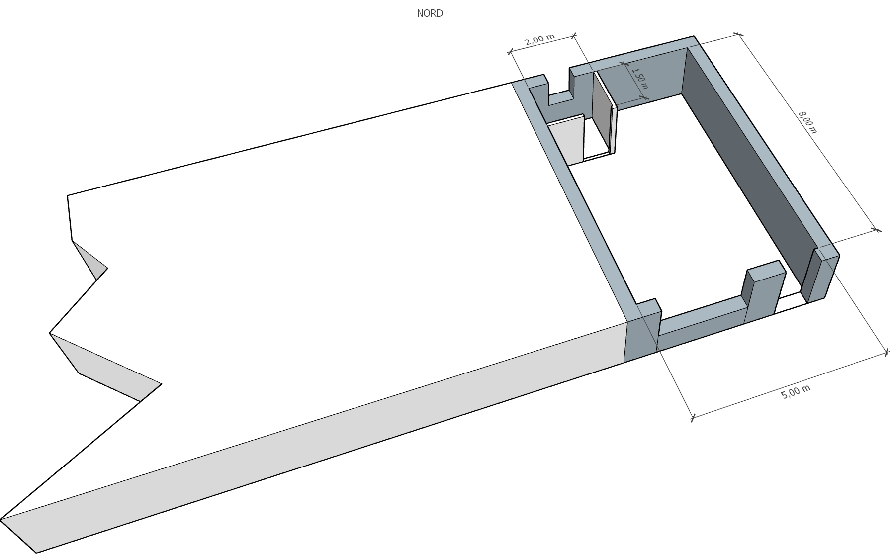
Dimensionamento impianto di climatizzazione (tempo 100’ + 10’PDP)
A
H=4m
Brescia, -7°C inverno
Media invernale 5,5°C
Finestra 100x150 bagno (Uw=1,4)
Vetrata 250x250 (Uw=1,4)
Ingresso 100x220 (Uw=1,4)
Pavimento (Up = 0,5)
Ponti Termici + 15%
Il negozio a Brescia al piano terra è stato completamente ristrutturato (sopra ci sono altre proprietà riscaldate). Le pareti con U iniziale di 1,2 sono state “cappottate” con 10 cm di polistirene k=0,034 w/m2 k.
Il negozio deve essere climatizzato con un nuovo impianto a FAN COILS e deve essere prodotto il 50% di ACS con solare termico.
-Dimensionare alla T minima impianto a FAN COILS (a temperatura medio-bassa).
-Disegnare impianto a FAN COILS e valutare le perdite di carico di 1 fan coils con tubi principali di mandata e ritorno acqua calda in A.
-Valutare il costo di riscaldamento x 183 giorni x 10h alla T media invernale.
-Dimensionare impianto ACS con solare termico (area pannelli, serbatoio e vaso espansione) per produrre il 75% di ACS sapendo che il proprietario necessita di 1 doccia al giorno e i clienti mediamente consumano 10 litri di ACS in bagno (2 cliente all’ora che mediamente chiedono di andare in bagno; orario 8:00-12:30 – 14:00-19:30).
La lunghezza complessiva del circuito solare è di 15m (diametro tubo interno 14mm).
FACOLATIVO:
Valutare le perdite di carico nel circuito solare ipotizzando una v= 1,5 m/s con
lunghezza complessiva tubi di 15m con diametro 14mm;
k curve= 1,5x6; k valvole= 3x4; k pompa= 2; k derivazioni= 2; k filtro=12; k boiler = 3;
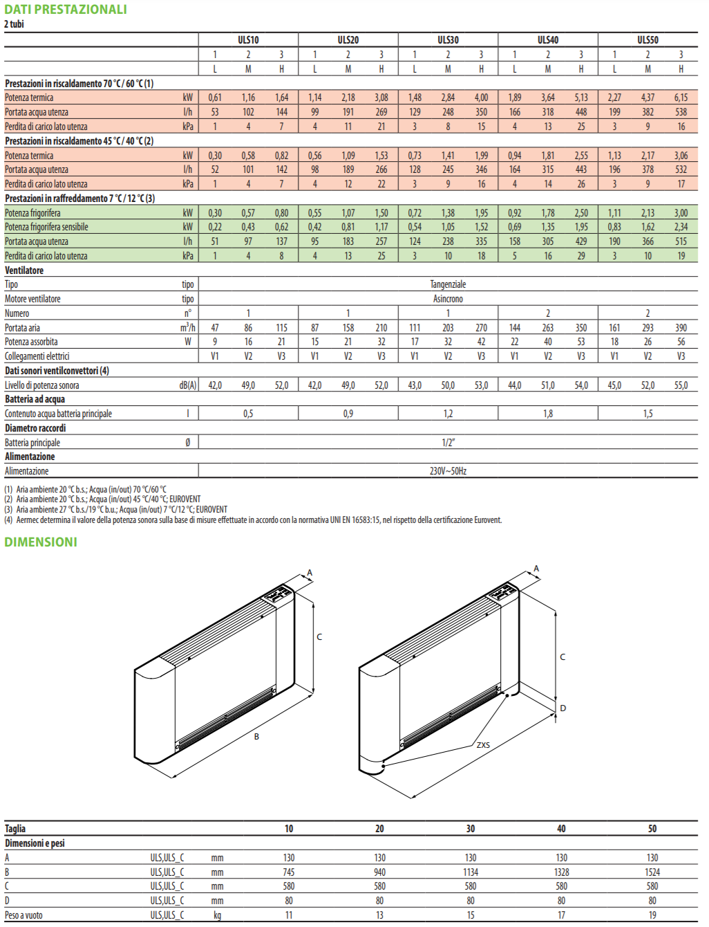
Fan coils
Dimensionamento impianto di climatizzazione (tempo 100’ + 10’PDP)
A
H=4m
Brescia, -7°C inverno
Media invernale 5,5°C
Finestra 100x150 bagno (Uw=1,4)
Vetrata 250x250 (Uw=1,4)
Ingresso 100x220 (Uw=1,4)
Pavimento (Up = 0,5)
Ponti Termici + 15%
Il negozio a Brescia al piano terra è stato completamente ristrutturato (sopra ci sono altre proprietà riscaldate). Le pareti con U iniziale di 1,2 sono state “cappottate” con 10 cm di polistirene k=0,034 w/m2 k.
Il negozio deve essere climatizzato con un nuovo impianto a MULTISPLIT A POMPA DI CALORE a R32 e deve essere prodotto il 60% di ACS con solare termico.
-Dimensionare alla T minima impianto PDC multisplit con unità esterna nel punto A.
-Valutare tramite il ciclo frigo per GAS R32 il COP e la portata di gas necessaria.
( η isoentropico =0,75 e η globale=0,85).
-Valutare il costo di riscaldamento x 183 giorni x 10h alla T media invernale.
-Dimensionare impianto ACS con solare termico (area pannelli, serbatoio e vaso espansione) per produrre il 75% di ACS sapendo che il proprietario necessita di 1 doccia al giorno e i clienti mediamente consumano 10 litri di ACS in bagno (2 cliente all’ora che mediamente chiedono di andare in bagno; orario 8:00-12:30 – 14:00-19:30).
-Valutare le perdite di carico nel circuito solare ipotizzando una v= 1,5 m/s con
lunghezza complessiva tubi di 15m con diametro 14mm;
k curve= 1,5x6; k valvole= 3x4; k pompa= 2; k derivazioni= 2; k filtro=12; k boiler = 3;
MULTISPLIT
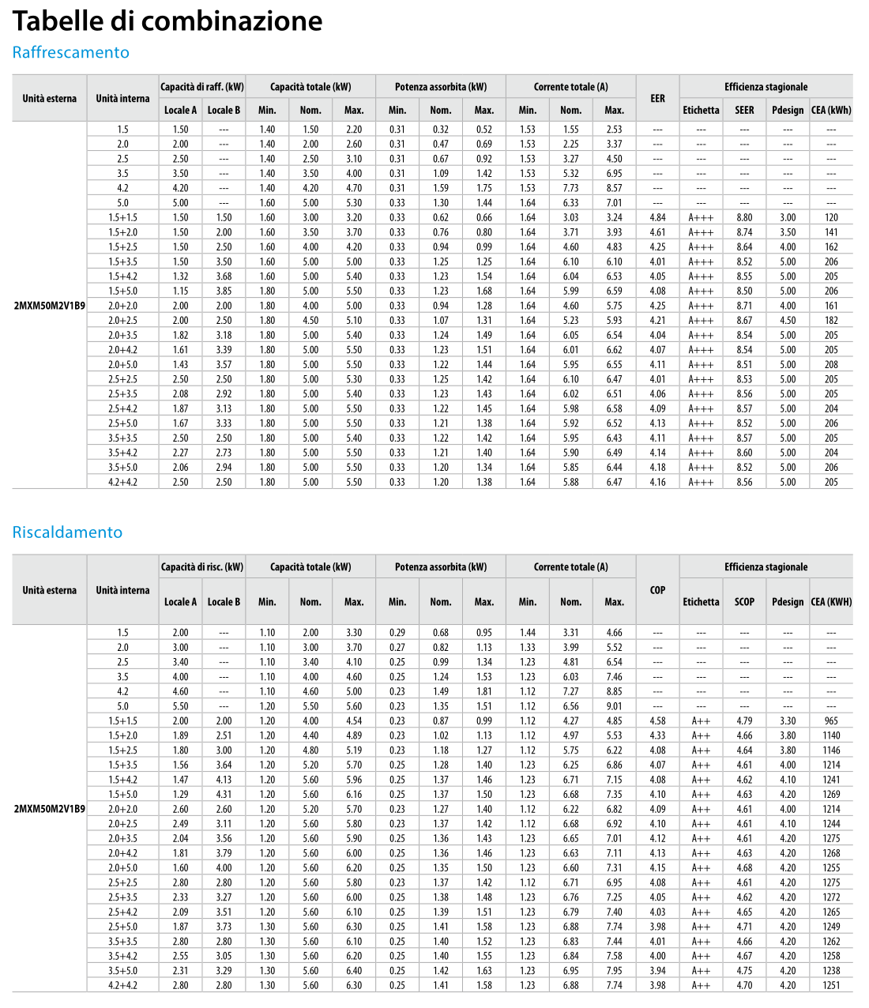
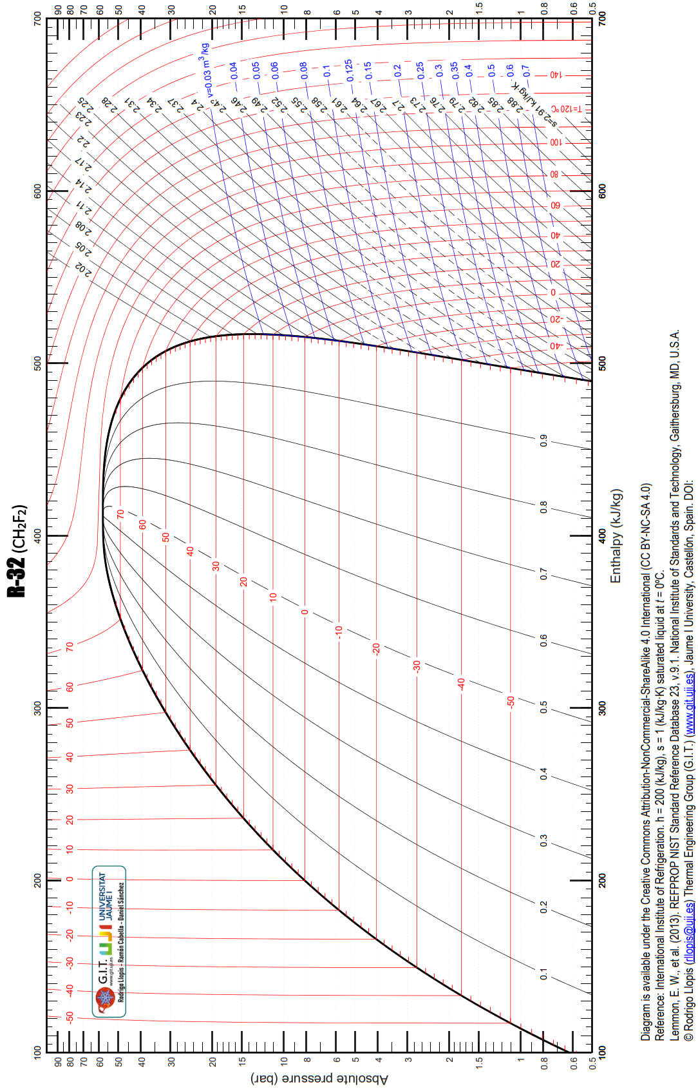
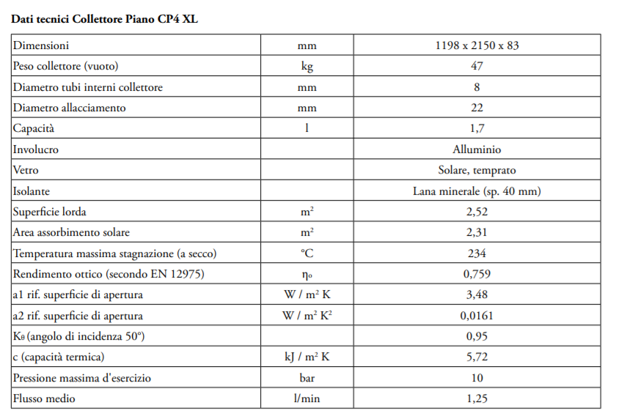
SOLARE TERMICO: PANNELLI PIANI + BOILER
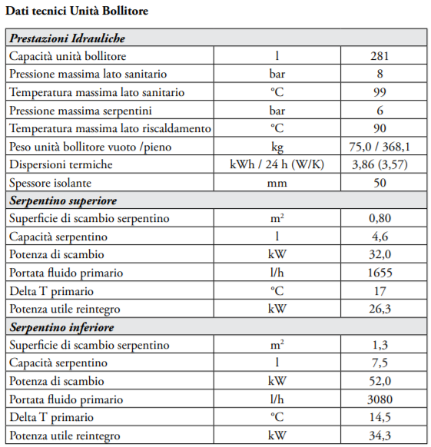
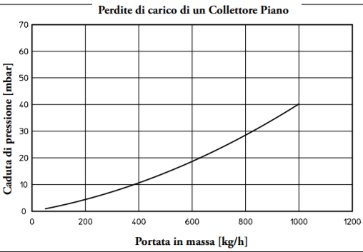
 | Dispersioni termiche negozio
 | T min | -7 | °C Brescia
 | T media | 5,5 | °C
 | T interna | 20 | °C
 | giorni risc. | 183 | 10 | ore / giorno
 | TRASMITTANZE
 | U pareti | 1,20 | w/m2 k
 | U cappotto | 0,26 | w/m2 k
 | U finestre | 1,13 | w/m2 k
 | U vetrata | 1,13 | w/m2 k
 | U pavimento | 0,50 | w/m2 k
 | U ingresso | 1,13 | w/m2 k
 | bagno | Area | U | DT | Espos. | PT. | Q
 | par. N | 8,0 | 0,3 | 27,0 | 1,2 | 1,2 | 79,0
 | pavimento | 3,0 | 0,5 | 27,0 | 1,0 | 1,2 | 46,6
 | fin. N | 1,5 | 1,1 | 27,0 | 1,2 | 1,2 | 63,3
 |  |  |  |  |  | tot. w | 188,9
 | negozio | Area | U | DT | Espos. | PT. | Q
 | par. N | 18,5 | 0,3 | 27,0 | 1,2 | 1,2 | 182,6
 | par. E | 32,0 | 0,3 | 27,0 | 1,1 | 1,2 | 289,6
 | par. S | 11,6 | 0,3 | 27,0 | 1,0 | 1,2 | 95,0
 | pavimento | 37,0 | 0,5 | 27,0 | 1,0 | 1,2 | 574,4
 | vetrata S | 6,3 | 1,1 | 27,0 | 1,0 | 1,2 | 219,8
 | ingresso S | 2,2 | 1,1 | 27,0 | 1,0 | 1,2 | 77,4
 |  |  |  |  |  | tot. w | 1438,8
 | Potenza totale dispersa |  | 1628 | w
 | A 5,5°C la potenza vale |  | 874 | w | Costo CH4 | 160,0 | €/anno

Solare termico
Fabbisogno ACS
Doccia | 75 | litri
Bagno | 10 | litri
Persone che mediamente vanno al bagno |  |  |  | 2 | all'ora
Orario apertura 08-12:30 - 14:00-19:30 |  |  |  | 9 | ore
Tot bagno | 180 | litri
Totale ACS | 255 | litri
%75 di ACS | 191,25 | litri
Area pannelli | 4,59 | m2 | al NORD con angolo x tutto anno = |  |  |  | 50°
Servono quindi due pannelli con area utile |  |  |  | 2,31 | m2
Area tot. eff. | 4,62 | m2
V boiler max. | 277,2 | litri | Coef. 60 x boiler
Si prende un boiler da 300 litri con volume utile |  |  |  |  | 281 | litri
Vaso espansione
d tubi | 14,00 | mm
lunghezza | 15,00 | m
p iniziale | 1,50 | bar
p finale | 5,50 | bar
volume tubi | 2,31 | litri | area x lunghezza
litri pannelli | 3,40 | litri | 1,7 in ogni pannello
litri serpentina | 7,50 | litri | serpentina inferiore
Vp | 3,40 | litri
Vc | 13,21 | litri
Vu | 4,76 | litri
VN | 7,73 | litri

 | Perdite di carico circuito solare
 | k tot | 40,00 |  | Jain
 | velocità | 1,5 | m/s | 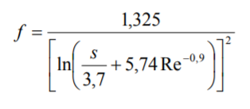
 | Y loc. tot | 4,59 | m
 | sezione | 0,00015386 | m2
 | portata vol. | 0,00023079 | m3/s
 |  | 830,844 | kg/h | 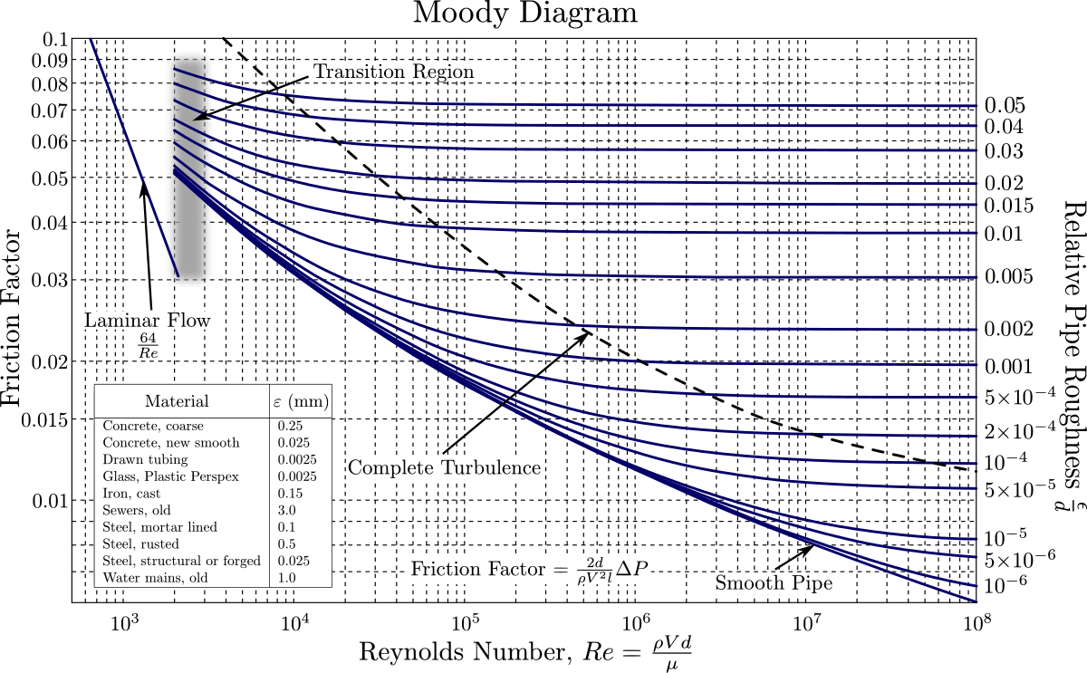
 | Δp collettore | 30 | mBAR
 |  | 3000 | Pa
 | Y tot. collettore | 0,306 | m
 | visc. A 60°C | 0,000000477
 | Re | 44025
 | scabrezza | 0,0005
 | s | 0,0357
 | f attrito | 0,063
 | Y distr. | 7,69 | m
 | NB. Trascurata serpentina collettore
 | Y totali | 12,6 | m
 | Potenza pompa | 2,90 | watt

